北师大万宁附中2021-2022学年上学期第一次月考(高一)
地理试题
一、选择题（共20题，每题3分，共60分）
2020年12月13日（农历廿九）晚至14日凌晨，双子座流星雨如约光临地球。双子座流星雨是法厄同小行星造成的流星雨，直径5.1公里，每1.4年绕太阳一周。完成下面1-2题。
1．形成双子座流星雨的小行星属于（ ）
A．行星 B．小天体 C．行星际物质 D．彗星
2．下列关于观测此次流星雨的说法不正确的是（ ）
A．较好的观测地点为远离城市灯光污染，且海拔较高的地方
B．尽量选择靠近水域和公路、铁路的农家院落观测
C．看流星雨时采取坐和躺的姿势能减轻疲劳，椅子和防潮垫是必需品
D．正值冬季，后半夜的温度非常低，欣赏流星雨要从头到脚用厚衣服来“武装”
在有些城市的十字路口，我们能见到以太阳能为能源的交通信号灯，如下图所示。据此完成下面3-4题。
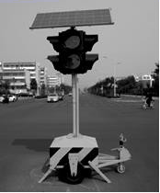
3．有人注意到，同一交通信号灯在前后两天同一时段的亮度略有差异，主要影响因素最有可能是（ ）
A．海拔高低 B．风力大小
C．天气阴晴 D．交通流量
4．从太阳辐射角度考虑，下列城市中最适合设置这种交通信号灯的是（ ）
A．四川成都 B．西藏拉萨
C．吉林长春 D．浙江杭州
科学家近期在南京发现最古老的化石花标本，这一发现将被子植物的起源时间前推大约5000万年。那时盘古大陆上分布着郁郁葱葱的绿洲，恐龙称霸陆地。读图回答下列5-6题。
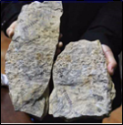
5．存在化石花标本的岩层最可能是（ ）
A．古生代石灰岩层 B．古生代大理岩层
C．中生代粉砂岩层 D．中生代石英岩层
6．从地质作用的形成看，与化石花最相似的是（ ）
A．石油 B．花岗岩 C．硫磺 D．铁矿石
在陕西某矿区，工人们发现在矿灯照耀下，夹在页岩地层中的煤层乌黑发亮，仔细辨认，还能看出苏铁银杏等裸子植物粗大的树干。据此完成下面7-8题。
7．该煤层形成的地质年代和该地质年代最繁盛的动物可能是（ ）
A．古生代、三叶虫 B．中生代、恐龙
C．新生代第三纪、哺乳类 D．新生代第四纪、鱼类
8．该煤层形成时的古地理环境是（ ）
A．湿热的草原环境 B．温暖广阔的浅海环境
C．湿热的森林环境 D．干旱的陆地环境
下图为地球的圈层结构示意图，图中B为莫霍界面，E为地核。据此完成下面9-11题。
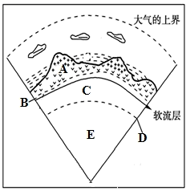
9．关于图中的圈层对应正确的是（ ）
A．A—地幔 B．C—岩石圈 C．D—古登堡界面 D．C—地壳
10．岩石圈的范围指（ ）
A．地壳 B．地壳与地幔
C．古登堡界面与莫霍界面之间的区域 D．地壳与上地幔顶部（软流层之上）
11．下列四地中地壳最薄的可能是（ ）
A．马里亚纳海沟 B．南海海域 C．青藏高原 D．死海
2020年5月29日（农历四月十八）20时55分，搭载“天舟二号”货运飞船的“长征七号”遥三运载火箭，在我国文昌航天发射场准时点火发射。“天舟二号”货运飞船入轨后顺利完成入轨状态设置，其轨道高度为343km，与空间站天和核心舱后向端口精准对接。据此完成下面12-13题。
12．在轨道运行的“天舟二号”（ ）
A．变成了月球的卫星 B．成为新的行星天体
C．能量来源于太阳辐射 D．位于地月系之外
13．“天舟二号”发射时的月相为（ ）
A．新月 B．满月 C．凸月 D．娥眉月
读“大气受热过程示意图”，完成下面14-15题。
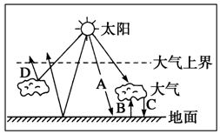
14．我国新疆地区有“早穿皮袄午披纱，围着火炉吃西瓜”的说法，这一现象的原因是（ ）
A．白天A强，夜间C强 B．白天A弱，夜间C弱
C．白天A强，夜间C弱 D．白天A弱，夜间C强
15．深秋，我国北方有寒潮活动的地区，农民经常用浓烟笼罩大白菜地，防止大面积冻伤，原因是（ ）
A．浓烟散射地面辐射，增强大气温度
B．浓烟反射大气逆辐射，增加大气温度
C．浓烟可阻挡冷锋前进，防止大面积作物冻伤
D．浓烟吸收地面辐射，增加大气逆辐射
1970年,苏联挑选了最顶尖的科学家,在科拉半岛邻近挪威国界的地区启动“科拉超深钻孔”项目,计划挖穿地球,到1994年此次钻探工作终止,一共挖了12226米深。下图为地球的内部圈层结构示意图。据此完成下列16-18题。
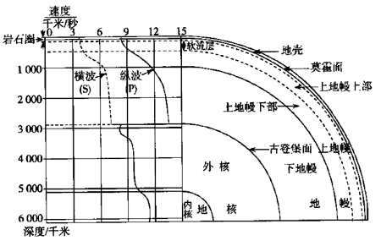
16．“科拉超深钻孔”经过了（ ）
①生物圈 ②地壳 ③岩石圈 ④地核
A．①②③ B．①②④
C．①③④ D．②③④
17．如果“科拉超深钻孔”真的钻至地心,它（ ）
A．最先到达的是内部圈层的地幔 B．依次穿过莫霍界面和古登堡界面
C．在地壳经过呈熔融状的软流层 D．所经过地区纵波和横波先后消失
18．科学家认为外核液态物质的运动形成了地球磁场。在本章所学知识中,与地球磁场密切相关的是（ ）
A．联合古陆的形成与解体 B．中生代物种大灭绝事件
C．太阳风对地球的影响 D．太阳黑子的活动周期
读“逆温现象发生过程”图，完成下面19-20题。
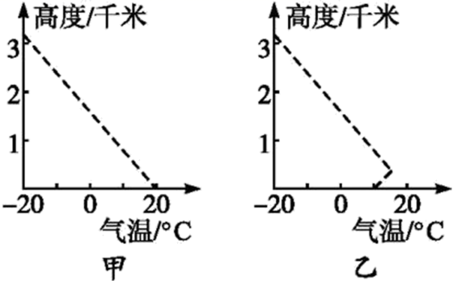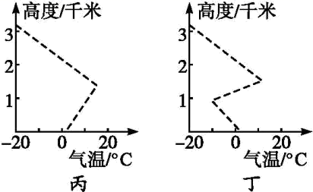
19．甲、乙、丙、丁四图中最有利于大气污染物扩散的是（ ）
A．甲 B．乙 C．丙 D．丁
20．若该地气温由甲逐渐演变到丁，则造成气温垂直变化的原因可能是（ ）
①阴雨天气降温②晴朗无云的夜晚③冬季冷空气南下④太阳风的影响
A．①④ B．②④ C．②③ D．①③
二、非选择题（共40分）
21．结合下列材料，回答问题。（20分）
材料一北京时间2018年10月31日16时29分，在四川省凉山州西昌市（27.7°N,102.08°E）发生5.1级地震，震源深度19km。
材料二甲图为我国大陆部分地壳等厚度线图，乙图为地震波在地球内部传播速度图及地球内部圈层图。
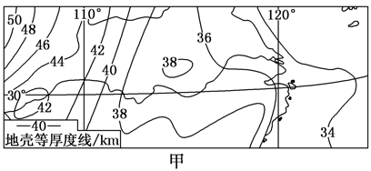
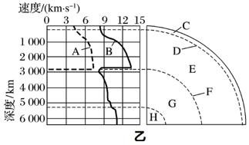
（1）为探测莫霍界面的情况，在下列四地同时进行了地震波的测定，最迟从莫霍界面传来地震波的是（ ）
A．拉萨 B．乌鲁木齐 C．上海 D．北京
（2）掌握地震发生规律可有效减少危害，要了解地球各圈层组成物质和结构特征，目前主要的研究依据是____，材料二乙图中A为____，B为____，并写出其判断依据____。
（3）在地壳等厚度线图中，0km表示____（界面）。说出甲图所示区域地壳厚度大致分布规律____。根据材料可以推断出，西昌市地震的震源位于____。（填“地壳”“地幔”或“地核”）
（4）岩浆的发源地是____，并判断其物质状态 。
22．阅读材料，回答问题。（12分）
2012年10月，奥地利极限运动员菲利克斯·鲍姆加特纳搭乘气球升至约39千米的高空。他在这个高度纵身跳下，打破了跳伞运动员多项世界纪录。
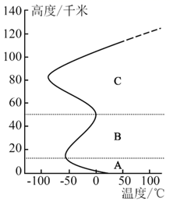
（1）标出图中字母代表的大气的垂直分层：A____B____C____
（2）鲍姆加特纳起跳的地方位于大气的____层。在该层降落的过程中，大气温度的变化特点是____，其原因是该层大气的热量主要来自____。
（3）鲍姆加特纳降落到约10千米的高度时，位于大气的____层，此时他耳边的风声震耳欲聋。在该层降落的过程中，大气温度的变化特点是____。其原因是该层大气的热量主要来自____。
（4）鲍姆加特纳完成这项活动需要哪些装备？

23．读“气温日变化曲线图”，回答下列问题。（8分）
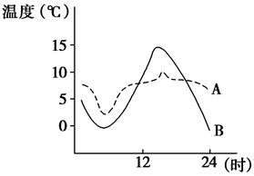
（1）A、B两条曲线中，表示阴天的曲线是____。
（2）白天阴天，气温比晴天时____，这是由于____。
（3）夜晚阴天，气温比晴天时____，这是由于____。
（4）阴天比晴天气温日较差（大、小）____。

地理答案
一、选择题（共20题，每题3分，共60分）
- B 2．B 3．C 4．B 5．C 6．A 7．B 8．C 9．C 10．D
11．A 12．C 13．C 14．C 15．D 16．A 17．B 18．C 19．A 20．C
二、非选择题（共40分）
21、（每空2分，共20分）
（1）A
（2）地震波；横波；纵波；地震波的传播速度随所通过的介质不同而变化；纵波能通过固体、液体和气体传播且速度快，横波只能通过固体传播
（3）莫霍界面；从西北向东南减小（自东向西增加）；地壳
（4）软流层；软流圈中的物质是熔融的，接近固态，并且有一点流动性。

22、（12分）
（1）对流层，平流层，高层大气。（3分）
（2）平流;（1分）随高度下降而气温降低;（1分）太阳短波辐射（主要是平流层中的臭氧层吸收太阳紫外线）（2分）
（3）对流;（1分）气温随高度降低而升高;（1分）地面长波辐射（2分）
（4）①防护衣;②降落伞;③氧气瓶;④减压防震耳塞（1分）
23、（8分）
（1）A（1分）
（2） 低 （1分） 阴天大气对太阳辐射的削弱作用强 （2分）
（3） 高 （1分） 阴天的夜晚，大气（逆辐射）对地面的保温作用强 （2分）
（4）小（1分）

